Dzień dobry
W dniu dzisiejszym zachęcam Was do zapoznania się z piosenka
o Mikołaju.

Link do piosenki:
https://www.youtube.com/watch?v=ECgqWrk6MVI

Kto z Was wie, jakie Święto się zbliża i jaka tradycja się z nim wiąże?
Otóż 6 grudnia obchodzimy Mikołajki. Dzień, w którym obdarowujemy się prezentami. Skąd wzięła się ta tradycja? Jeżeli jesteście ciekawi odsyłam Was do linku:
https://czasdzieci.pl/ro_artykuly/id,15628af1.html

Poniżej przygotowałam dla Was zimową krzyżówkę, oraz pracę plastyczną. Zapraszam

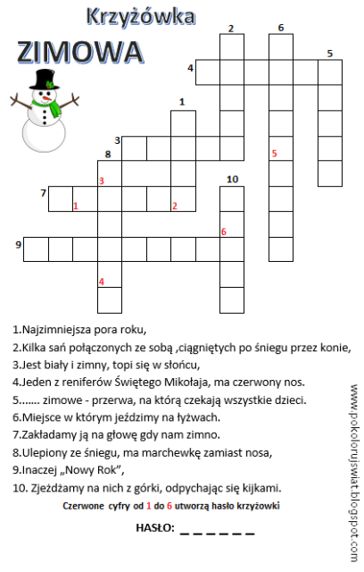

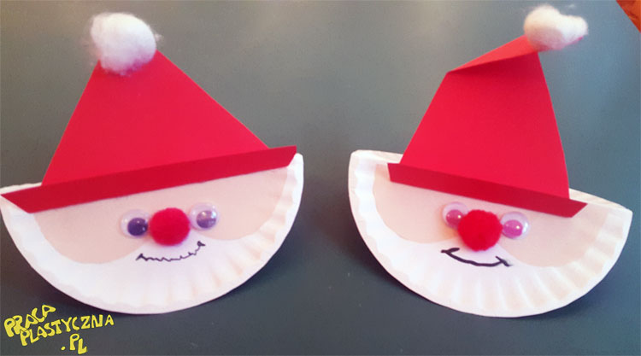

Wesołe Mikołaje wykonane z talerzyków i papieru kolorowego. Pracę wykonuję się łatwo i szybko. Wystarczy złożyć talerzyk na pół i dokleić elementy według uznania. Dotknięte bujają się.

Materiały:
- talerzyki papierowe
- kulki z waty lub białe pomponiki
- czerwone pomponiki
- czerwony karton techniczny
- ruchome oczy
- magiczny klej
- beżowe kartki

